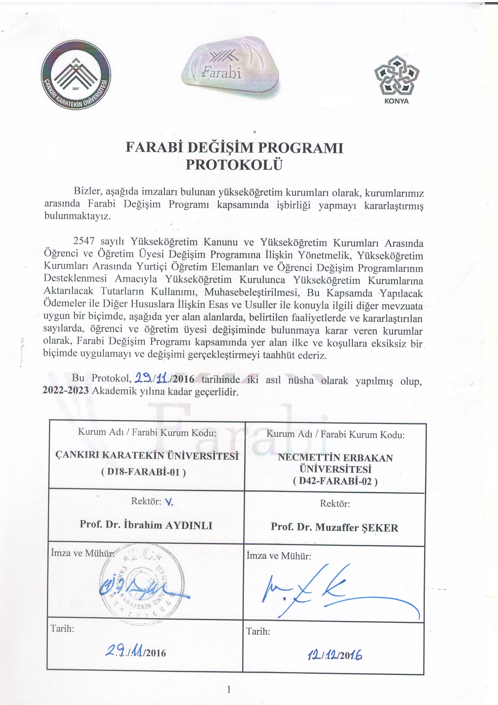

Taraf | ÇANKIRI KARATEKİN ÜNİVERSİTESİ (D18-FARABİ-01)
Farabi Programı  Kurum Koordinatörü | Doç. Dr. Senayi DÖNMEZ  Çankırı Karatekin Üniversitesi  Farabi Kurum Koordinatörü  Güzel Sanatlar Fakültesi Binası  Cumhuriyet Mahallesi  Ş. P. Üsteğmen Erdem ÖZTÜRK Sokak  No:12 Kat:6 Oda No:13 P.K.18100 Çankırı / Türkiye  Tel: 0 376 213 26 26 / Dahili: 2445 & Fax: 0 376 212 68 99  E-posta: farabi@karatekin.edu.tr
Taraf | NECMETTİN ERBAKAN ÜNİVERSİTESİ (D42-FARABİ-02 )
Farabi Programı  Kurum Koordinatörü | Prof. Dr. Bayram DALKILIÇ  Necmettin Erbakan Üniversitesi  Farabi Kurum Koordinatörü  Ahmet Keleşoğlu Eğitim Fakültesi Binası  A1-Blok Zemin Kat Meram / KONYA  Tel: 0 332 201 00 88 & Fax: 0 332 201 00 84  E-posta: farabi@konya.edu.tr

ÖD: Öğrenci Değişimi
İktisadi ve İdari Bilimler Fakültesi

Alan | Derece |  |  |  | Yükseköğretim Kurumu |  | Toplam
Bölüm Adı | Ön Lisans | Lisans | Yüksek Lisans | Doktora | Gönderen | Kabul eden | Öğrenci Sayısı | Değişim Süresi (Dönem)
İktisat |  | X |  |  | Çankırı Karatekin Üniversitesi | Necmettin Erbakan Üniversitesi | 2 | 2
 |  | X |  |  | Necmettin Erbakan Üniversitesi | Çankırı Karatekin Üniversitesi | 2 | 2
İşletme |  | X |  |  | Çankırı Karatekin Üniversitesi | Necmettin Erbakan Üniversitesi | 2 | 2
 |  | X |  |  | Necmettin Erbakan Üniversitesi | Çankırı Karatekin Üniversitesi | 2 | 2
Siyaset Bilimi ve Kamu Yönetimi |  | X |  |  | Çankırı Karatekin Üniversitesi | Necmettin Erbakan Üniversitesi | 2 | 2
 |  | X |  |  | Necmettin Erbakan Üniversitesi | Çankırı Karatekin Üniversitesi | 2 | 2
Uluslararası İlişkiler |  | X |  |  | Çankırı Karatekin Üniversitesi | Necmettin Erbakan Üniversitesi | 2 | 2
 |  | X |  |  | Necmettin Erbakan Üniversitesi | Çankırı Karatekin Üniversitesi | 2 | 2
Eşleşen Tüm Bölümler |  | X |  |  | Çankırı Karatekin Üniversitesi | Necmettin Erbakan Üniversitesi | 2 | 2
 |  | X |  |  | Necmettin Erbakan Üniversitesi | Çankırı Karatekin Üniversitesi | 2 | 2

ÖD: Öğrenci Değişimi
Mühendislik Fakültesi

Alan | Derece |  |  |  | Yükseköğretim Kurumu |  | Toplam
Bölüm Adı | Ön Lisans | Lisans | Yüksek Lisans | Doktora | Gönderen | Kabul eden | Öğrenci Sayısı | Değişim Süresi (Dönem)
Gıda Mühendisliği |  | X |  |  | Çankırı Karatekin Üniversitesi | Necmettin Erbakan Üniversitesi | 2 | 2
 |  | X |  |  | Necmettin Erbakan Üniversitesi | Çankırı Karatekin Üniversitesi | 2 | 2
Elektrik – Elektronik Mühendisliği |  | X |  |  | Çankırı Karatekin Üniversitesi | Necmettin Erbakan Üniversitesi | 2 | 2
 |  | X |  |  | Necmettin Erbakan Üniversitesi | Çankırı Karatekin Üniversitesi | 2 | 2
Makine Mühendisliği |  | X |  |  | Çankırı Karatekin Üniversitesi | Necmettin Erbakan Üniversitesi | 2 | 2
 |  | X |  |  | Necmettin Erbakan Üniversitesi | Çankırı Karatekin Üniversitesi | 2 | 2
Bilgisayar Mühendisliği |  | X |  |  | Çankırı Karatekin Üniversitesi | Necmettin Erbakan Üniversitesi | 2 | 2
 |  | X |  |  | Necmettin Erbakan Üniversitesi | Çankırı Karatekin Üniversitesi | 2 | 2
İnşaat Mühendisliği |  | X |  |  | Çankırı Karatekin Üniversitesi | Necmettin Erbakan Üniversitesi | 2 | 2
 |  | X |  |  | Necmettin Erbakan Üniversitesi | Çankırı Karatekin Üniversitesi | 2 | 2
Metalürji ve Malzeme Mühendisliği |  | X |  |  | Çankırı Karatekin Üniversitesi | Necmettin Erbakan Üniversitesi | 2 | 2
 |  | X |  |  | Necmettin Erbakan Üniversitesi | Çankırı Karatekin Üniversitesi | 2 | 2
Eşleşen Tüm Bölümler |  | X |  |  | Çankırı Karatekin Üniversitesi | Necmettin Erbakan Üniversitesi | 2 | 2
 |  | X |  |  | Necmettin Erbakan Üniversitesi | Çankırı Karatekin Üniversitesi | 2 | 2
ÖD: Öğrenci Değişimi
Fen Fakültesi - Edebiyat Fakültesi

Alan | Derece |  |  |  |  | Yükseköğretim Kurumu |  | Toplam
Bölüm Adı | Ön Lisans |  | Lisans | Yüksek Lisans | Doktora | Gönderen | Kabul eden | Öğrenci Sayısı | Değişim Süresi (Dönem)
Türk Dili ve Edebiyatı |  |  | X |  |  | Çankırı Karatekin Üniversitesi | Necmettin Erbakan Üniversitesi | 2 | 2
 |  |  | X |  |  | Necmettin Erbakan Üniversitesi | Çankırı Karatekin Üniversitesi | 2 | 2
İstatistik |  | X |  |  |  | Çankırı Karatekin Üniversitesi | Necmettin Erbakan Üniversitesi | 2 | 2
 |  | X |  |  |  | Necmettin Erbakan Üniversitesi | Çankırı Karatekin Üniversitesi | 2 | 2
Tarih |  | X |  |  |  | Çankırı Karatekin Üniversitesi | Necmettin Erbakan Üniversitesi | 2 | 2
 |  | X |  |  |  | Necmettin Erbakan Üniversitesi | Çankırı Karatekin Üniversitesi | 2 | 2
Sosyoloji |  | X |  |  |  | Çankırı Karatekin Üniversitesi | Necmettin Erbakan Üniversitesi | 2 | 2
 |  | X |  |  |  | Necmettin Erbakan Üniversitesi | Çankırı Karatekin Üniversitesi | 2 | 2
Felsefe |  | X |  |  |  | Çankırı Karatekin Üniversitesi | Necmettin Erbakan Üniversitesi | 2 | 2
 |  | X |  |  |  | Necmettin Erbakan Üniversitesi | Çankırı Karatekin Üniversitesi | 2 | 2
Eşleşen Tüm Bölümler |  | X |  |  |  | Çankırı Karatekin Üniversitesi | Necmettin Erbakan Üniversitesi | 2 | 2
 |  | X |  |  |  | Necmettin Erbakan Üniversitesi | Çankırı Karatekin Üniversitesi | 2 | 2

ÖD: Öğrenci Değişimi
Sağlık Yüksekokulu

Alan | Derece |  |  |  | Yükseköğretim Kurumu |  | Toplam
Bölüm Adı | Ön Lisans | Lisans | Yüksek Lisans | Doktora | Gönderen | Kabul eden | Öğrenci Sayısı | Değişim Süresi (Dönem)
Hemşirelik |  | X |  |  | Çankırı Karatekin Üniversitesi | Necmettin Erbakan Üniversitesi | 2 | 2
 |  | X |  |  | Necmettin Erbakan Üniversitesi | Çankırı Karatekin Üniversitesi | 2 | 2
Beslenme ve Diyetetik |  | X |  |  | Çankırı Karatekin Üniversitesi | Necmettin Erbakan Üniversitesi | 2 | 2
 |  | X |  |  | Necmettin Erbakan Üniversitesi | Çankırı Karatekin Üniversitesi | 2 | 2
Fizyoterapi ve Rehabilitasyon |  | X |  |  | Çankırı Karatekin Üniversitesi | Necmettin Erbakan Üniversitesi | 2 | 2
 |  | X |  |  | Necmettin Erbakan Üniversitesi | Çankırı Karatekin Üniversitesi | 2 | 2
Eşleşen Tüm Bölümler |  | X |  |  | Çankırı Karatekin Üniversitesi | Necmettin Erbakan Üniversitesi | 2 | 2
 |  | X |  |  | Necmettin Erbakan Üniversitesi | Çankırı Karatekin Üniversitesi | 2 | 2

ÖD: Öğrenci Değişimi
Meslek Yüksekokulu

Alan | Derece |  |  |  | Yükseköğretim Kurumu |  | Toplam
Bölüm Adı | Ön Lisans | Lisans | Yüksek Lisans | Doktora | Gönderen | Kabul eden | Öğrenci Sayısı | Değişim Süresi (Dönem)
Eşleşen Tüm Programlar | X |  |  |  | Çankırı Karatekin Üniversitesi | Necmettin Erbakan Üniversitesi | 2 | 2
 | X |  |  |  | Necmettin Erbakan Üniversitesi | Çankırı Karatekin Üniversitesi | 2 | 2

